黄石市科学技术协会（汇总）2021年预算公开
目录

第一部分 黄石市科学技术协会（汇总）单位概况
一、主要职能
二、部门预算单位构成
三、人员基本情况
第二部分 黄石市科学技术协会（汇总）2021年部门预算表
一、部门收支总体情况表（01表）
二、部门收入预算表（02表）
三、部门支出预算表（03表）
四、财政拨款收支预算总表（04表）
五、一般公共预算支出表（05表）
六、一般公共预算基本支出表（06表）
七、财政拨款“三公”经费支出表（07表）
八、政府性基金预算支出表（08表）
第三部分 黄石市科学技术协会2021年（汇总）预算安排情况说明
一、部门预算收支总体情况说明
二、部门预算收支增减变化情况说明
三、机关运行经费执行情况说明
四、政府采购执行情况说明
五、财政拨款“三公”经费支出情况说明
六、政府性基金财政预算支出
七、国有资产占有使用情况说明
八、预算绩效情况说明
第四部分 名词解释
黄石市科学技术协会2021年（汇总）预算公开内容
第一部分 黄石市科学技术协会（汇总）单位概况
一、主要职能
（一）黄石市科学技术协会（本级）主要职能：
(1)开展学术交流，活跃学术思想，促进学科发展，促进学科间的联系和渗透，促进自然科学、技术科学和社会科学的结合，推动自主创新。
(2)组织科学技术工作者为建立以企业为主体的技术创新体系、全面提升企业的自主创新能力作贡献，助力创新驱动发展。
(3)依照《中华人民共和国科学技术普及法》，弘扬科学精神，普及科学知识，传播科学思想和科学方法; 捍卫科学尊严，推广先进技术，开展青少年科学技术教育活动，开展科普展览，科技教育培训，科普展品制作，组织开展青少年科技创新大赛和科学考擦及夏（冬）令营活动，提高公民科学素质。
(4)反映科学技术工作者的建议、意见和诉求，维护科学技术工作者的合法权益; 促进学术道德建设和学风建设，创造健康的学术氛围。
(5)组织科学技术工作者参与科学技术政策、法规制定和有关事务的政治协商、科学决策、民主监督工作。
(6) 奖励优秀科学技术工作者，举荐人才。
(7)开展科学论证、咨询服务，提出政策建议，促进科学技术成果的转化; 积极承担项目评估、成果鉴定，参与技术标准制定、专业技术资格评审和认证等任务。
(8)开展民间国际科学技术交流活动，促进国际科学技术合作，发展同国外科学技术团体和科学技术工作者的友好交往。
（9）开展继续教育和培训工作。
(10) 兴办符合市科协宗旨的社会公益性事业。
(11)对授权管理的市级学会，科技类民办非企业单位等履行业务主管单位的管理、监督职责。
（二）黄石市科技馆主要职能：
开展科普展览，科技教育培训，科普展品制作，组织开展青少年科技创新大赛和科学考察及夏令（冬）营活动；组织全市基层科协及所属团体，围绕全市科技、经济与社会发展的重大课题开展决策咨询、科学论证、建言献策；组织实施科协系统“金桥工程”项目；指导全市科协系统信息化建设工作。
二、部门预算单位构成
黄石市科学技术协会属于群团组织，下属两个事业单位市科技馆和市科技综合服务中心。市科协设4个内部机构，即办公室、组宣部、学会部、普及部。科技馆设有展教部、青少年科技活动部、后勤保障部、办公室三部一室。
三、人员基本情况
市科协机关核定行政编制13名，工勤事业编制2名，合计15名。设主席1名，副主席2名;科级领导职数7名(正科4名，副科3名)，本年末实有人员32名，其中在职人员13名，离休人员1名，退休人员18名。科技馆人员编制29人，本年末有在职人员20人，退休人员14人。

第二部分 黄石市科学技术协会（汇总）2021年部门预算表
一、黄石市科学技术协会（汇总）部门收支总体情况表
 |  |  |  |  | 01表
2021 年 部 门 收 支 总 体 情 况 表
单位名称：市科协 |  |  |  |  | 单位：万元
收 入 项 目 | 预 算 数 | 经 济 分 类 支 出 项 目 | 预 算 数 | 功 能 分 类 支 出 项 目 | 预 算 数
本年收入合计 | 1082.85 | 一、本年支出合计 | 1082.85 | 一、本年支出合计 | 1082.85
1、财政拨款 | 1082.85 | 1、基本支出 | 730.85 | 【201】一般公共服务支出
(1)经费拨款（补助） | 1082.85 | (1)工资福利支出 | 535.87 | 【202】外交支出
(2)纳入预算管理的行政事业性收费安排的拨款 |  | (2)商品和服务支出 | 72.08 | 【203】国防支出
(3)纳入预算管理的罚没收入安排的拨款 |  | (3)对个人和家庭补助支出 | 122.90 | 【204】公共安全支出
(4)纳入预算管理的政府性基金收入安排的拨款 |  | 2、项目支出 | 352.00 | 【205】教育支出
(5)纳入预算管理的专项收入安排的拨款 |  |  |  | 【206】科学技术支出 | 1082.85
(6)纳入预算管理的国有资产有偿使用收入安排的拨款 |  |  |  | 【207】文化体育与传媒支出
 |  |  |  | 【208】社会保障和就业支出
2、专户管理的事业收入 |  |  |  | 【209】社会保险基金支出
（1）?位往来收入 |  |  |  | 【210】医疗卫生与计划生育支出
（2）事业单位经营收入 |  |  |  | 【211】节能环保支出
（3）教育收?收入 |  |  |  | 【212】城乡社区支出
（4）上年结余结转 |  |  |  | 【213】农林水支出
 |  |  |  | 【214】交通运输支出
3、捐赠收入 |  |  |  | 【215】资源勘探信息等支出
4、公共预算上年结转资金 |  |  |  | 【216】商业服务业等支出
 |  |  |  | 【217】金融支出
 |  |  |  | 【219】援助其他地区支出
 |  |  |  | 【220】国土海洋气象等支出
 |  |  |  | 【221】住房保障支出
 |  |  |  | 【222】粮油物资储备支出
 |  |  |  | 【223】国有资本经营预算支出
 |  |  |  | 【224】灾害防治及应急管理支持
 |  |  |  | 【227】预备费
 |  |  |  | 【229】其他支出
 |  |  |  | 【230】转移性支出
 |  |  |  | 【231】债务还本支出
 |  |  |  | 【232】债务付息支出
 |  |  |  | 【233】债务发行费用支出
 |  | 二、结转下年 |  | 二、结转下年

二、黄石市科学技术协会（汇总）部门收入预算情况表
 |  |  |  |  |  |  |  |  |  |  |  |  |  |  |  | 02表
2021 年 部 门 收 入 预 算 情 况 表
单位名称：市科协 |  |  |  |  |  |  |  |  |  |  |  |  | 单位：万元
单位代码 | 单 位 名 称 | 本年收入合计 | 财 政 拨 款 |  |  |  |  |  |  | 专户管理的事业收入 |  |  |  |  | 捐赠收入 | 公共预算上年结转资金
 |  |  | 财政拨款小计 | 经费拨款  （补助） | 纳入预算管理的行政事业性收费安排的拨款 | 纳入预算管理的罚没收入安排的拨款 | 纳入预算管理的政府性基金收入安排的拨款 | 纳入预算管理的专项收入安排的拨款 | 纳入预算管理的国有资产有偿使用收入安排的拨款 | 专户管理的事业收入小计 | 单位往来收入 | 事业单位经营收入 | 教育收费收入 | 上年结余、结转
** | ** | 1 | 2 | 3 | 4 | 5 | 6 | 7 | 8 | 9 | 10 | 11 | 12 | 13 | 14 | 15
 | 合计 | 1082.85 | 1082.85 | 1082.85
 | 教科文科 | 1082.85 | 1082.85 | 1082.85
2101 | 市科协机关 | 753.00 | 753.00 | 753.00
2102 | 市科技馆 | 329.85 | 329.85 | 329.85

三、黄石市科学技术协会（汇总）部门支出预算情况表
 |  |  |  |  |  |  |  |  |  |  |  |  |  |  |  |  | 03表
2021年 部 门 支 出 预 算 情 况 表
单位名称：市科协 |  |  |  |  |  |  |  |  |  |  |  | 单位：万元
科目代码 | 科目名称 |  | 本 年 支 出 合 计
 |  |  | 本年支出合计 |  | 基 本 支 出 |  |  |  |  |  |  | 上缴上级支出 | 预备费 |  | 不可预见费 |  | 项目支出
 |  |  |  |  | 合 计 |  | 工资福利  支出 |  | 商品和  服务支出 |  | 对个人和家庭  补助支出
** | ** |  | 1 |  | 2 |  | 3 |  | 4 |  | 5 | 6 | 7 |  | 8 |  | 9
 | 合计 |  | 1082.85 |  | 730.85 |  | 535.87 |  | 72.08 |  | 122.90 |  |  |  |  |  | 352.00
206 | 科学技术支出 |  | 1082.85 |  | 730.85 |  | 535.87 |  | 72.08 |  | 122.90 |  |  |  |  |  | 352.00
20601 | 科学技术管理事务 |  | 753.00 |  | 491.00 |  | 327.60 |  | 51.46 |  | 111.94 |  |  |  |  |  | 262.00
2060101 | 行政运行（科学技术管理事务） |  | 753.00 |  | 491.00 |  | 327.60 |  | 51.46 |  | 111.94 |  |  |  |  |  | 262.00
20607 | 科学技术普及 |  | 329.85 |  | 239.85 |  | 208.27 |  | 20.62 |  | 10.96 |  |  |  |  |  | 90.00
2060705 | 科技馆站 |  | 329.85 |  | 239.85 |  | 208.27 |  | 20.62 |  | 10.96 |  |  |  |  |  | 90.00

四、黄石市科学技术协会（汇总）财政拨款收支预算总表
 |  |  |  |  | 04表
2021年财政拨款收支预算总表
单位名称：市科协 |  |  |  | 单位：万元
收 入 项 目 | 预 算 数 | 经 济 分 类 支 出 项 目 | 预 算 数 | 功 能 分 类 支 出 项 目 | 预 算 数
本年收入合计 | 1082.85 | 一、本年支出合计 | 1082.85 | 一、本年支出合计 | 1082.85
1、财政拨款 | 1082.85 | 1、基本支出 | 730.85 | 【201】一般公共服务支出
(1)经费拨款（补助） | 1082.85 | (1)工资福利支出 | 535.87 | 【202】外交支出
(2)纳入预算管理的行政事业性收费安排的拨款 |  | (2)商品和服务支出 | 72.08 | 【203】国防支出
(3)纳入预算管理的罚没收入安排的拨款 |  | (3)对个人和家庭补助支出 | 122.90 | 【204】公共安全支出
(4)纳入预算管理的政府性基金收入安排的拨款 |  | 2、项目支出 | 352.00 | 【205】教育支出
(5)纳入预算管理的专项收入安排的拨款 |  |  |  | 【206】科学技术支出 | 1082.85
(6)纳入预算管理的国有资产有偿使用收入安排的拨款 |  |  |  | 【207】文化体育与传媒支出
 |  |  |  | 【208】社会保障和就业支出
2、捐赠收入 |  |  |  | 【209】社会保险基金支出
3、公共预算上年结转资金 |  |  |  | 【210】医疗卫生与计划生育支出
 |  |  |  | 【211】节能环保支出
 |  |  |  | 【212】城乡社区支出
 |  |  |  | 【213】农林水支出
 |  |  |  | 【214】交通运输支出
 |  |  |  | 【215】资源勘探信息等支出
 |  |  |  | 【216】商业服务业等支出
 |  |  |  | 【217】金融支出
 |  |  |  | 【219】援助其他地区支出
 |  |  |  | 【220】国土海洋气象等支出
 |  |  |  | 【221】住房保障支出
 |  |  |  | 【222】粮油物资储备支出
 |  |  |  | 【223】国有资本经营预算支出
 |  |  |  | 【224】灾害防治及应急管理支持
 |  |  |  | 【227】预备费
 |  |  |  | 【229】其他支出
 |  |  |  | 【230】转移性支出
 |  |  |  | 【231】债务还本支出
 |  |  |  | 【232】债务付息支出
 |  |  |  | 【233】债务发行费用支出
 |  | 二、结转下年 |  | 二、结转下年

五、黄石市科学技术协会（汇总）财政拨款一般公共预算支出情况表
 |  |  |  |  |  |  |  |  |  | 05表
2021年一般公共预算支出情况表（财政拨款）
单位名称：市科协 |  |  |  |  |  |  |  |  |  | 单位：万元
科目代码 | 科目名称 | 本 年 支 出 合 计
 |  | 本年支出合计 | 基 本 支 出 |  |  |  | 上缴上级支出 | 预备费 | 不可预见费 | 项目支出
 |  |  | 合 计 | 工资福利  支出 | 商品和  服务支出 | 对个人和家庭  补助支出
** | ** | 1 | 2 | 3 | 4 | 5 | 6 | 7 | 8 | 9
 | 合计 | 1082.85 | 730.85 | 535.87 | 72.08 | 122.90 |  |  |  | 352.00
206 | 科学技术支出 | 1082.85 | 730.85 | 535.87 | 72.08 | 122.90 |  |  |  | 352.00
20601 | 科学技术管理事务 | 753.00 | 491.00 | 327.60 | 51.46 | 111.94 |  |  |  | 262.00
2060101 | 行政运行（科学技术管理事务） | 753.00 | 491.00 | 327.60 | 51.46 | 111.94 |  |  |  | 262.00
20607 | 科学技术普及 | 329.85 | 239.85 | 208.27 | 20.62 | 10.96 |  |  |  | 90.00
2060705 | 科技馆站 | 329.85 | 239.85 | 208.27 | 20.62 | 10.96 |  |  |  | 90.00

六、黄石市科学技术协会（汇总）财政拨款一般公共预算基本支出预算表
 |  |  |  |  |  |  |  |  | 06表
2021年一般公共预算基本支出预算表（财政拨款）
单位名称：市科协 |  |  |  |  |  |  |  | 单位：万元
经济科目 | 本年支出合计 | 财 政 拨 款
 |  | 小 计 | 经费拨款（补助） | 纳入预算管理的行政事业收费安排的拨款 | 纳入预算管理的罚没收入安排的拨款 | 纳入预算管理的政府性基金安排的拨款 | 纳入预算管理的专项收入安排的拨款 | 纳入预算管理的国有资产有偿使用收入安排的拨款 | 公共预算上年结转安排的拨款
** | 1 | 2 | 3 | 4 | 5 | 6 | 7 | 8 | 9
合计 | 730.85 | 730.85 | 730.85
工资福利支出 | 535.87 | 535.87 | 535.87
基本工资 | 152.98 | 152.98 | 152.98
国家规定津补贴 | 58.31 | 58.31 | 58.31
奖金 | 95.65 | 95.65 | 95.65
第十三个月工资 | 6.11 | 6.11 | 6.11
绩效工资 | 67.54 | 67.54 | 67.54
机关事业单位基本养老保险缴费 | 45.59 | 45.59 | 45.59
职工基本医疗保险缴费 | 53.39 | 53.39 | 53.39
住房公积金 | 47.46 | 47.46 | 47.46
雇员、聘用人员工资 | 8.84 | 8.84 | 8.84
商品和服务支出 | 72.08 | 72.08 | 72.08
办公费 | 14.08 | 14.08 | 14.08
水电费 | 2.60 | 2.60 | 2.60
邮电费 | 2.70 | 2.70 | 2.70
差旅费 | 4.00 | 4.00 | 4.00
维修（护）费 | 2.00 | 2.00 | 2.00
公务接待费 | 2.50 | 2.50 | 2.50
工会经费 | 7.91 | 7.91 | 7.91
福利费 | 9.89 | 9.89 | 9.89
公务用车运行维护费 | 8.00 | 8.00 | 8.00
其他交通费用 | 14.90 | 14.90 | 14.90
其他商品和服务支出 | 3.50 | 3.50 | 3.50
对个人和家庭的补助 | 122.90 | 122.90 | 122.90
基本离休费 | 9.09 | 9.09 | 9.09
离休津补贴 | 7.08 | 7.08 | 7.08
离休奖金 | 5.98 | 5.98 | 5.98
离休公用部分 | 0.50 | 0.50 | 0.50
离休增发工资 | 0.34 | 0.34 | 0.34
退休奖金 | 80.23 | 80.23 | 80.23
退休公用部分 | 4.36 | 4.36 | 4.36
医疗费补助 | 15.32 | 15.32 | 15.32

七、黄石市科学技术协会（汇总）财政拨款“三公”经费支出预算表
 |  |  | 07表
2021年部门“三公”经费支出预算表（财政拨款）
单位名称：市科协 |  |  | 单位：万元
项目 | 财政拨款安排“三公”经费支出
 | 合计 | 商品和服务支出 | 项目支出
“三公”经费合计 | 18.50 | 10.50 | 8.00
1、因公出国境费用 | 6.00 |  | 6.00
2、公务用车购置和运行费 | 8.00 | 8.00
公务用车购置费
公务用车运行费 | 8.00 | 8.00
3、公务接待费 | 4.50 | 2.50 | 2.00

八、黄石市科学技术协会（汇总）政府性基金预算支出情况表
 |  |  |  |  |  |  |  |  |  | 08表
2021 年 政 府 性 基 金 预 算 支 出 情 况 表
单位名称：市科协 |  |  |  |  |  |  |  | 单位：万元
科目代码 | 科目名称 | 本 年 支 出 合 计
 |  | 本年支出合计 | 基 本 支 出 |  |  |  | 上缴上级支出 | 预备费 | 不可预见费 | 项目支出
 |  |  | 合 计 | 工资福利  支出 | 商品和  服务支出 | 对个人和家庭  补助支出
** | ** | 1 | 2 | 3 | 4 | 5 | 6 | 7 | 8 | 9

第三部分 黄石市科学技术协会（汇总）年部门预算安排情况说明
一、部门预算收支总体情况说明
黄石市科学技术协会（汇总）2021年部门预算年初财政批复总预算为1082.85万元，全部来源于市级直拨款（补助）。
按经济分类支出项目分为基本支出和项目支出。基本支出730.85万元，占总预算的67.5%，其中工资和福利535.87万元，占基本支出的73.3%；商品和服务支出72.08万元，占基本支出的9.9%；对个人和家庭补助支出122.9万元，占基本支出的16.8%；项目支出352万占总预算支出的32.5%，为科普专项经费。按功能分类支出项目，科学技术支出1082.85万元，占比100%。
二、部门预算收支增减变化情况
黄石市科学技术协会（汇总）2021年部门预算年初财政批复总预算为1082.85万元，为基本支出和项目支出。较2020年预算1028.48万元，增加了54.37万，增长5.3%，主要是增加项目支出中科普专项经费。 按经济分类，基本支出730.85万元，较2020年增加了1.97万元，增长了0.2%；其中：工资和福利535.87万元，较2020年减少5.98万元，降幅0.06%，主要是由于单位人员变动，调出1人，退休1人，同时新进2名人员，因工资调整，对应的保险及公积金减少；商品和服务支出72.08万元，较2020年增加了2.27万元，增长3.25%，主要是今年车辆运行维护费比去年增加等；对个人和家庭补助支出122.9万元，较2020年增加了5.68万元，增长了4.85%，主要是由于单位人员变动，调出1人，退休1人。项目支出352万元，较2020年增加了52.4万元，增长了17.5%，主要原因是增加了科普专项经费。按支出功能分类，科学技术支出1082.85万元，增加了54.37万，增长5.3%，主要是增加了科普专项经费。
三、部门预算机关运行经费执行情况说明
黄石市科学技术协会（汇总）2021年部门预算中，机关运行经费为72.08万元，较2020年69.81万元，增加2.27万元，主要原因是公务用车维护、其他交通交通费小幅增加。具体预算安排如下：办公费14.08万元、水电费2.6万元、邮电费2.7万元、差旅费4万元、维修费2万元，公务接待费2.5万元、工会经费7.91万元、福利费9.89万元、公务用车运行维护费8万元、其他交通费14.9万元、其他商品服务支出3.5万元。
四、财政拨款安排的采购经费情况说明
2021年财政拨款安排市科协机关采购经费12万元，其中公务用车维修费2万元，办公费10万元；科技馆采购经费3.8万元，为一般公共预算，主要用于购买货物3.8万元。
五、财政拨款安排的“三公”经费情况说明
2021年财政拨款安排“三公”经费18.5万元，其中因公出国（境）费用6万元，公务接待费4.5万元，公务用车运行维护费8万元，未安排公务用车购置经费。与2020年三公预算相比增加6.5万元，增长了54%，主要原因是单位增加了因公出国经费6万元，车辆运行费用增加2万元，同时严格控制经费，公务接待费降低1.5万元。
- 因公出国（境）费用支出预算为6万元，较上年增加6万元。
2、公务用车购置及运行维护费支出预算为8万元，较上年增长2万元。
（1）公务用车购置费预算支出为0万元。
（2）公车运行维护费支出8万元，比2020年度预算6万元相比增加2万元。
3、公务接待预算数为4.5万元，较2020年预算数6万元相比减少1.5万元，是单位将严格控制经费开支。
六、政府性基金财政预算支出
2021年本单位无政府性基金财政预算支出。
七、国有资产占有使用情况说明
截至2020年12月31日，市科协共有车辆1辆，其中：一般公务用车1辆，其他车辆0辆；单位价值50万元以上通用设备0台（套），单价100万元以上专用设备0台（套）。2020年年末固定资产原值288.88万元。
科技馆共占有车辆1辆，其中：一般公务用车1辆，其他车辆0辆；单位价值50万元以上通用设备0台（套），单价100万元以上专用设备0台（套），办公用房226.56万元，其他固定资产2477.33万元。
八、预算绩效情况说明
我单位对项目制定细化、明确的预算绩效目标和可考核、可量化的绩效指标，并加强对绩效目标的审核，将其作为预算编制和资金安排的前置条件和重要依据。加强对支出政策效果和资金使用绩效的监控，将预算绩效评价结果作为预算安排、政策调整的重要依据。
（一）预算绩效管理工作开展情况
根据预算绩效管理的要求，一是认真组织开展项目支出绩效评价和部门整体支出绩效评价工作，并充分运用绩效评价结果，调整设置的指标体系和绩效目标，加快建立绩效导向的预算管理制度。二是在预算编制中，认真梳理项目活动，依据项目活动明确项目绩效目标、量化关键绩效指标，将预算绩效评价结果作为预算安排的依据，提高预算绩效目标申报的及时性与规范性。三是完善绩效报告与公开制度，推动绩效信息公开，自觉接受社会监督。
（二）重点项目绩效目标说明
黄石市科学技术协会（汇总）2021年部门项目预算绩效目标已经批复，项目经费总额为352万元，其中市科协机关科普专项经费262万元，2021年科技馆免费开放运转经费项目经费预算90万元。
项目支出绩效目标批复表如下：
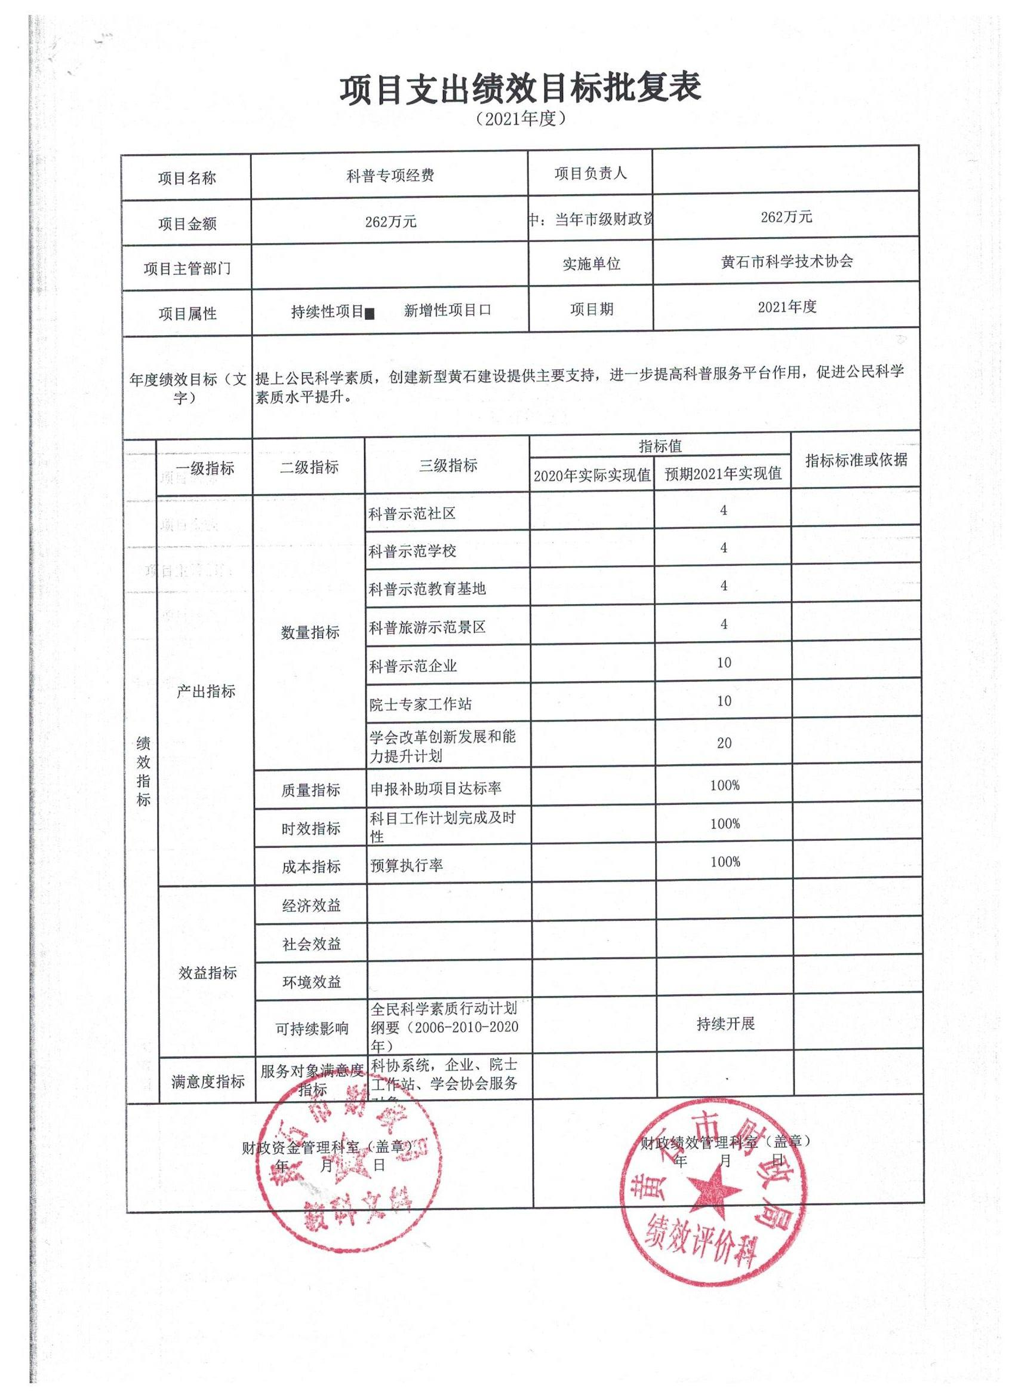
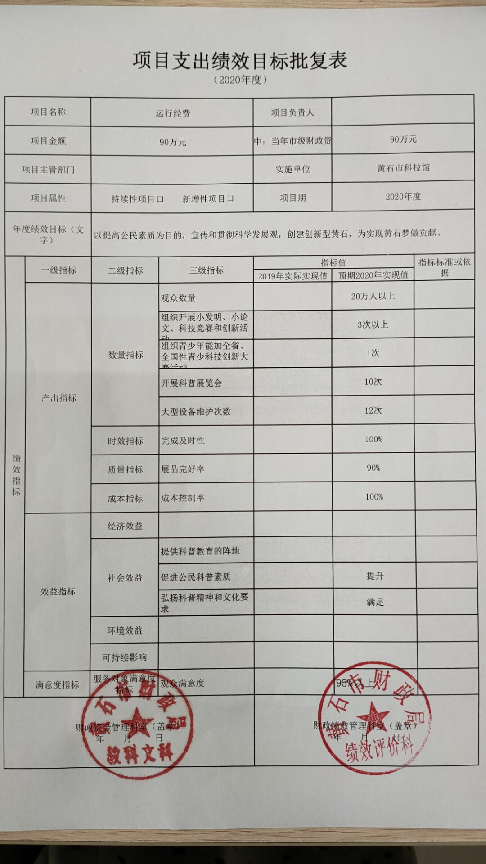
第四部分 名词解释
1、财政拨款收入：指市财政当年对账单核定拨付的资金。
2、基本支出：指为保障机构正常运转、完成日常工作任务而发生的人员支出和公用支出。
3、“三公”经费：纳入财政预决算管理的“三公”经费，是指部门用财政拨款安排的因公出国（境）费、公务用车购置及运行费和公务接待费。其中，因公出国（境）费反映单位公务出国（境）的国际旅费、国外城市间交通费、住宿费、伙食费、培训费、公杂费等支出；公务用车购置及运行费反映单位公务用车车辆购置支出（含车辆购置税）及租用费、燃料费、维修费、过路过桥费、保险费、安全奖励费用等支出；公务接待费反映单位按规定开支的各类公务接待（含外宾接待）支出。
4、机关运行经费：为保障行政单位（含参照公务员法管理的事业单位）运行用于购买货物和服务的各项资金，包括办公及印刷费、邮电费、差旅费、会议费、福利费、日常维修费、专用材料及一般设备购置费、办公用房水电费、办公用房取暖费、办公用房物业管理费、公务用车运行维护费以及其他费用。

黄石市科学技术协会
二0二一年二月四日

